PRIPREMA AKTIVNOG UČENJA I POUČAVANJA
Predmet: KEMIJA | Razred: VIII. | Br. sati izvedbe:  3 (37. ‒ 38. ‒ 39. sat) |  |  | Datum: | Učitelj/učiteljica:
Nastavna cjelina: KEMIJSKE PROMJENE I SVOJSTVA TVARI |  |  |  | Tema: Što su soli i kako nastaju
Koncepti kurikuluma kemije: |  |  | A. Tvari  B. Promjene i procesi  C. Energija  D. Prirodoznanstveni pristup
Odgojno-obrazovni ishodi
A.8.1. Primjenjuje kemijsko nazivlje i simboliku za opisivanje sastava tvari.
A.8.2. Povezuje građu tvari s njihovim svojstvima.
A.8.3. Kritički razmatra upotrebu tvari i njihov utjecaj na čovjekovo zdravlje i okoliš.
B.8.1. Primjenjuje kemijsko nazivlje i simboliku za opisivanje promjena.
B.8.2. Analizira vrste kemijskih reakcija.
C. 8.1. Analizira izmjene energije pri fizikalnim i kemijskim promjenama na čestičnoj građi.
D.8.1. Povezuje rezultate i zaključke istraživanja s konceptualnim spoznajama.
D.8.3. Uočava zakonitosti uopćavanjem podataka prikazanih tekstom, crtežom, modelima, tablicama i grafovima.
Razrada ishoda (R.I.)
R.I.1. Povezuje uporabu soli sa svakodnevnim životom.
R.I.2. Opisuje građu soli kao jonskog spoja građenog od kationa metala i aniona nemetala ili kiseline.
R.I.3. Navodi svojstva soli natrijeva klorida.
R.I.4. Izvodi pokuse u okviru koncepata: Tvari, Promjene i procesi, Energija. Ispituje električnu vodljivost vodenih otopina soli, dokazuje vodu u hidratnim solima, izvodi postupke dobivanje soli.
R.I.5. Primjenjuje pravila sigurnoga ponašanja prilikom rukovanja kemikalijama, posuđem i priborom.
R.I.6. Odgovaranje na pitanja koji zahtijevaju donošenje zaključaka koji kemijske reakcije čine smislenim za učenike.
R.I.7. Prikazuje podatke prikupljene pokusima i/ili radom na tekstu, novim tekstom, tablicama i grafovima.
R.I.8. Prikazuje kemijskim jednadžbom i čestičnim crtežom disocijaciju natrijeva klorida u vodi.
R.I.9. Obrazlaže vodljivost električne struje vodenih otopina soli.
R.I.10. Razlikuje natrijev klorid od kuhinjske soli.
R.I.11. Povezuje konzumaciju soli s prehranom i utjecajem na zdravlje.
R.I.12. Povezuje trivijalna imena soli s kemijskim imenom soli.
R.I.13. Objašnjava tvorbu imena soli.
R.I.14. Piše kemijske formule soli na temelju imena.
R.I.15. Razlikuje hidratne soli od ne hidratnih soli.
R.I.16. Piše kemijske jednadžbe nastajanja soli.

Odgojno-obrazovna očekivanja međupredmetnih tema
UKU A.3.1. 1.Upravljanje informacijama – učenik samostalno traži nove informacije iz različitih izvora, transformira ih u novo znanje i uspješno primjenjuje pri rješavanju problema.
UKU A.3.2. 2. Primjena strategija učenja i rješavanje problema – učenik se koristi različitim strategijama učenja i primjenjuje ih u ostvarivanju ciljeva učenja i rješavanju problema u svim područjima učenja uz povremeno praćenje učitelja.
UKU C.3.1. 1. Vrijednost učenja – učenik može objasniti vrijednost učenja za svoj život.
UKU B.3.4. 4. Samovrednovanje/samoprocjena – učenik samovrednuje proces učenja i svoje rezultate, procjenjuje ostvareni napredak te na temelju toga planira buduće učenje.
POD B.1.2. Planira i upravlja aktivnostima.
OSR A.3.4. Upravlja svojim obrazovnim i profesionalnim putem.
IKT A.3.2. Učenik se samostalno koristi raznim uređajima i programima.
ZDR A.3.2.B Opisuje nutritivni sastav procesuiranih namirnica i pravilno čita njihove deklaracije.
ODR C.3.1. Može objasniti kako stanje u okolišu utječe na dobrobit.
ODR A.3.4. Objašnjava povezanost ekonomskih aktivnosti sa stanjem u okolišu i društvu.
Povezanost s nastavnim predmetima
HJ A.8.3. Učenik čita tekst, prosuđuje značenje teksta i povezuje ga sa stečenim znanjem i iskustvom.
HJ A.8.6. Učenik uspoređuje različite odnose među riječima te objašnjava njihovo značenje u različitim kontekstima.
MAT B.8.3. Rješava i primjenjuje linearnu jednadžbu. Raspravlja o rješenju s obzirom na postavljene uvjete.
FIZ B.8.1. Povezuje razdvajanja električnog naboja s električnom strujom i naponom. Objašnjava električnu struju u metalima i elektrolitima.
FIZ D.8.10. Istražuje fizičke pojave. Istražuje koncentracijske ovisnosti otpora otopine soli.
FIZ B.8.1. Povezuje razdvajanja električnog naboja s električnom strujom i naponom.
BIO B.8.2. Analizira utjecaj životnih navika i rizičnih čimbenika na zdravlje organizma ističući važnost prepoznavanja simptoma bolesti i pravovremenoga poduzimanja mjera zaštite.
GEO C.5.3. Učenik obrazlaže glavna obilježja mora, mogućnosti iskorištavanja mora i podmorja te prepoznaje Jadransko more kao bogatstvo Hrvatske.
Važni pojmovi: : soli, kemijsko ime soli, hidratne soli, dobivanje soli, neutralizacija
Sredstva, pomagala i pribor: udžbenik, bilježnica, radna bilježnica, ploča, kreda, računalo, projektor, tablet/mobitel, kemikalije, kutija za pokuse, kemijsko posuđe i pribor: P-3.16. (čaša od 100 mL, boca štrcaljka, stakleni štapić, baterija od 4,5 V, elektrode, žaruljica, spojne žice s krokodil-štipaljkama, usitnjeni natrijev klorid, destilirana voda); P-3.17. (epruveta, metalni stalak, stezaljke, plamenik, žličica, modra galica); P-3.18. (keramička ili metalna ploča, željezna žica, plamenik, epruveta, stalak za epruvete, špatula, dvije žličice, cink u prahu, sumpor u prahu); P-3.19.(A ‒ stalak s trima epruvetama, kapaljka, predmetno stakalce, drvena hvataljka, plamenik, žličice, cink u prahu (granule cinka), željezne strugotine (ili željezna vuna), magnezij u prahu (ili magnezijeva vrpca), razrijeđena sumporna kiselina), (B ‒ stalak s trima epruvetama, kapaljke, plamenik, drvena hvataljka, predmetno stakalce, žličice, cink u prahu (granule cinka), željezne strugotine, magnezij u prahu (magnezijeva vrpca), razrijeđena klorovodična kiselina); P-3.20.( epruveta, drvena hvataljka, plamenik, stalak za epruvete, žličica, bakrov(II) oksid, razrijeđena sumporna kiselina); P-3.21. (Petrijeva zdjelica, stakleni štapić, kapaljke, predmetno stakalce, plamenik, grafoskop ili endoskopska kamera, računalo i LCD projektor, 1 %-tna natrijeva lužina, 1 %-tna otopina klorovodične kiseline, otopina fenolftaleina)

Oblici rada: |  |  | Metode rada:
frontalni, grupni, u paru, individualni rad učenika |  |  | rad na tekst, razgovor, rasprava, prezentacija/izlaganje, vođenje bilježaka, razmjena misli u paru/grupi, rješavanje zadataka za vježbu i ponavljanje, izvođenje pokusa
Strategija učenja i poučavanja: |  |  | Tehnike aktivnog učenja i poučavanja:
- strategija čitanja, pisanja i pamćenja  - suradničko učenje  - strategija rješavanja problema  - traženje pomoći  - provjera odabranog rješenja  - učenje strukturiranim otkrivanjem |  |  | - oluja ideja, mentalna mapa, mreža diskusije
Oblici vrednovanja učeničkih postignuća
Formativno: | Vrednovanje za učenje: | - povratna informacija (razgovor, postavljanje pitanja)  - RL-1., Formulska jedinka soli  - RL-2., Električna vodljivost vodenih otopina soli  - RL-3., Određivanje imena i formule soli  - izlazna kartica 3-2-1  - DDS, Provjeri znanje: Što su soli i kako nastaju
Formativno: | Vrednovanje kao učenje: | - samovrednovanje RL-1, RL-2  - samostalno analizira riješene zadatke u radnoj bilježnici

RAZRADA AKTIVNOSTI ZA OSTVARIVANJE DEFINIRANIH ISHODA
EVOKACIJA
Ishodi | Aktivnosti učenika | Izvori sadržaja
R.I.1. | - čita uvodni tekst o uporabi soli u jelima i pripremi jela  - odgovara na pitanja o procesu dobivanja soli iz Jadranskog mora, razlike između soli koje se koriste za perilicu posuđa i kao konzervans  - motivirani učenik izlaže obrazloženja  - sukcesivni zapis umne mape s temom i podtemama na prijedlog učitelja | udž. str. 66.

RAZUMIJEVANJE ZNAČENJA
Ishodi | Aktivnosti učenika | Izvori sadržaja
 | - čita tekst i prisjeća se sastava, građe i nastajanja oksida metala  - istražuje tekst i objašnjava nastajanje hidroksida reakcijom oksida metala i vode, navodi primjer | udž. str. 66.
A.8.1.  A.8.2.  R.I.2.  R.I.3.  D.8.1.  D.8.3.  C.8.1.  R.I.4.  R.I.5.  R.I.6.  R.I.7.  R.I.8.  R.I.9.  A.8.3.  R.I.10.  R.I.11.  R.I.12.  R.I.13.  R.I.13.  R.I.14.  R.I.15.  R.I.16. | - analizira sliku 3.18. i analogijom rješava RL-1. Formulska jedinka soli  - crta otapanje natrijeva klorida u vodi (prema slici) i tumači proces otapanja (slika u planu ploče)  - izvodi pokus RL-3.16. Ispitivanje električne vodljivosti vodene otopine NaCl u grupi (provesti pokus, opažati procese i promjene, predložiti i napisati rezultate/rješenja/zaključke pokusa)  - raspraviti rezultate pokusa u grupi  - usporediti rezultate s rješenjima pokusa RL-3.16.  - ispraviti pogreške po potrebi i/ili dopuniti  - izlaganje predstavnika grupe i komentiranje točnih rješenje  (po potrebi argumentira netočna rješenja)  - rješava RL-2. Električna vodljivost vodenih otopina soli  - navodi razliku kuhinjske soli i natrijeva klorida  - odgovara na pitanja:  Zašto je konzumacija suhomesnatih proizvoda i „brze hrane” štetna za zdravlje? Argumentiraj  Možemo li iz trivijalnih imena soli doznati kemijski sastav soli? Analiziraj tablicu 3.6. i navedi primjer.  Navedi pravila imenovanja soli. Navedi primjer.  - analizira i interpretira riješeni zadatak Primjer 3.1., princip rješavanja dovodi u vezu s matematičkim znanjem i vještinama o linearnim jednadžbama s jednom nepoznanicom i znanjem o kemijskom računu, a uz pomoć i podršku učitelja/učiteljice  - izlaže i tumači postupak kojim je riješen primjer 3.1., učitelj/učiteljica po potrebi ispravlja pogrešno rečeno  - prati princip sukcesivnog rješavanja zadatka koji izvodi učiteljica na primjerima: a) Imenuj sol formule Ca₃(PO₄)₂,  b) Odredi formulu aluminijeva nitrata RL-3. Određivanje imena i formule soli  - objašnjava razliku između hidratne i ne hidratne soli, navodi primjer  - izvodi pokus RL-3.17. Dokazivanje vode u hidratnoj soli u grupi (provesti pokus, opažati procese i promjene, predložiti i napisati rezultate/rješenja/zaključke pokusa)  - raspraviti rezultate pokusa u grupi  - usporediti rezultate s rješenjima pokusa RL-3.17.  - ispraviti pogreške po potrebi i/ili dopuniti  - izlaganje predstavnika grupe i komentiranje točnih rješenje  (po potrebi argumentira netočna rješenja)  - prati demonstraciju pokusa RL-3.18. Dobivanje soli – sinteza iz elementarnih tvari (opažati procese i promjene, predložiti i napisati rezultate/rješenja/zaključke pokusa)  - raspraviti rezultate pokusa u grupi  - usporediti rezultate s rješenjima pokusa RL-3.18.  - ispraviti pogreške po potrebi i/ili dopuniti  - izlaganje predstavnika grupe i komentiranje točnih rješenje  (po potrebi argumentira netočna rješenja)  - izvodi pokus RL-3.19. Dobivanje soli ‒ reakcija metala i kiseline u grupi (provesti pokus, opažati procese i promjene, predložiti i napisati rezultate/rješenja/zaključke pokusa)  - raspraviti rezultate pokusa u grupi  - usporediti rezultate s rješenjima pokusa RL-3.19.  - ispraviti pogreške po potrebi i/ili dopuniti  - izlaganje predstavnika grupe i komentiranje točnih rješenje  (po potrebi argumentira netočna rješenja)  - izvodi pokus RL-3.20. Dobivanje soli – reakcija oksida metala i kiseline u grupi (provesti pokus, opažati procese i promjene, predložiti i napisati rezultate/rješenja/zaključke pokusa)  - raspraviti rezultate pokusa u grupi  - usporediti rezultate s rješenjima pokusa RL-3.20.  - ispraviti pogreške po potrebi i/ili dopuniti  - izlaganje predstavnika grupe i komentiranje točnih rješenje  (po potrebi argumentira netočna rješenja)  - izvodi pokus RL-3.21. Dobivanje soli – neutralizacija u grupi (provesti pokus, opažati procese i promjene, predložiti i napisati rezultate/rješenja/zaključke pokusa)  - raspraviti rezultate pokusa u grupi  - usporediti rezultate s rješenjima pokusa RL-3.21.  - ispraviti pogreške po potrebi i/ili dopuniti  - izlaganje predstavnika grupe i komentiranje točnih rješenje  (po potrebi argumentira netočna rješenja) | RL-1., u prilogu  udž. str. 66.  DDS, RL-3.16.  RL-2., u prilogu  udž. str. 67.  udž. str. 68.  RL-3., u prilogu  udž. str. 68.  DDS, RL-3.17.  udž. str. 69.  udž. str. 69.  DDS, RL-3.18.  udž. str. 70.  DDS, RL-3.19.  DDS, RL-3.20.  DDS, RL-3.21.

REFLEKSIJA
Ishodi | Aktivnosti učenika | Izvori sadržaja
Svi + | - rješavanje zadataka za provjeru obrazovnih ishoda  - pisanje izlazne kartice 3-2-1  - DDS, Provjeri znanje: Što su soli i kako nastaju | DDS, udž. str. 66.
Domaća zadaća: | UDŽ, str. 71., Z-1. – 9.  RB, str. 35., Z-3.28. ‒ 3.32.
Prijedlog rada za učenike s posebnim potrebama
Učenici s teškoćama: | - Ovisno o teškoći prilagodba sadržaja, vremena, strategija pristupa, stupnja pomoći, metoda poučavanja i učenja, stupnja sudjelovanja, krajnja očekivanja, razina znanja, metoda vrednovanja.  - Radni listić (Digitalni priručnik na e-sferi).  - RB, Z-3.28. i 3.29. uz pomoć i podršku učitelja/učiteljice ili vršnjaka
Daroviti učenici: | Istražiti kako svojstva, nalazišta i uporabu sode bikarbone. Obvezno objasniti kako soda bikarbona pomaže u liječenju žgaravice. Izraditi prezentaciju.

PRILOZI
Prijedlog pitanja za provjeru razine postignuća
I. razina

1. Objasni zašto su soli ionski spojevi.
2. Navedi dva načina dobivanja kuhinjske soli.
3. Napiši kemijsku formulu natrijeva klorida.
4. Objasni tvorbu kemijskog imena soli.
5. Kako se zovu soli koje sadržavaju kristalnu vodu?
6. Opiši građu natrijeva klorida.
7. Nabroji važnije metode dobivanja soli.
8. Dovrši jednadžbu kemijske reakcije: ___(s) + ___(s) → ZnS(s).
9. Koji su produkti reakcije oksida metala i kiseline?
10. Koji su produkti reakcije neutralizacije?
11. Dopuni opis kemijske reakcije: kiselina + _________ → sol + voda.
12. Čime biste ublažili žgaravicu?

II. razina

1. a) Napiši kemijsku formulu amonijeva klorida. b) Je li taj spoj topljiv u vodi?
2. a) Dopuni kemijsku jednadžbu otapanja natrijeva nitrata u vodi:
NaNO₃(__) → ___(__) + NO₃⁻(__).
b) Imenuj ione nastale otapanjem te soli u vodi.
3. Koja se od navedenih soli neće otopiti u vodi: NH₄Cl, CaCO₃, NaCl ili NaNO₃?
4. Objasni zašto vodene otopine soli provode električnu struju.
5. Među navedenim solima izdvoji one čije će vodene otopine provoditi električnu struju: NH₄Cl, CaCO₃, NaCl, NaNO₃, CaSO₄ · 2 H₂O.
6. a) Napiši kemijsku jednadžbu dobivanja cinkova sulfata reakcijom cinka i sumporne kiseline.
b) Odredi agregacijska stanja svih sudionika reakcije.
7. a) Koji od navedenih reaktanata daju sol i vodik: NaO i H₂SO₄, Mg i H₂SO₄; KOH i HCl?
b) Napiši jednadžbu te kemijske reakcije.
8. a) Napiši kemijsku jednadžbu neutralizacije natrijeve lužine klorovodičnom kiselinom.
b) Imenuj nastale produkte.
9. a) Kojom bi kiselinom trebalo neutralizirati kalcijevu lužinu da bi se dobio kalcijev karbonat?
b) Napiši jednadžbu te kemijske reakcije.
c) Imenuj nastale produkte.
10. a) Koji oksid metala i koju kiselinu treba koristiti da bi njihovom reakcijom dobili bakrov(II) sulfat?
b) Napiši jednadžbu te kemijske reakcije

III. razina

1. U epruvete A, B i C s hladnom destiliranom vodom dodali smo sljedeće soli ovim redoslijedom: CuSO₄, NaNO₃, CaCO₃.
a) U kojoj se epruveti sol nije otopila?
b) Kojim postupkom bi ubrzali topljivost ostalih soli?
c) Koje otopine soli bi provodile električnu struju?
d) Napiši slobodne ione soli u vodenim otopinama koji bi provodili električnu struju.
2. Ana je zagrijala modru galicu, kako bi Marku demonstrirala promjene koje nastaju.
a) Opiši sve uočene promjene tijekom zagrijavanja modre galice.
b) Je li to kemijska ili fizikalna promjena?
c) Prikaži tu promjenu kemijskom jednadžbom.
3. U sljedećem nizu navedeni su tipovi soli: K₁A₁, K₁A₃, K₂A₁ (K – kationski dio soli; A – anionski dio soli).
a) Odredi kojem tipu soli pripadaju sljedeće soli: željezov(III) klorid, kalijev sulfat i kalcijev karbonat.
b) Napiši kemijske formule svim solima.
c) Napiši imena kiselina iz kojih potječe anionski dio svake pojedine soli.
4. U dihidratnoj sulfatnoj soli kationski dio X je dvovalentni ion metala. Relativna molekulska masa soli je 172,182.
a) Računom odredi relativnu atomsku masu kationa X.
b) Napiši kemijski simbol dvovalentnog kationa metala X.
c) Napiši formulu zadane soli.
5. Ana je istraživala kojim sve metodama dobivanja soli može dobiti natrijev klorid. Prikaži kemijskim jednadžbama sve moguće metode dobivanja natrijeva klorida.
6. Ivan je u epruvetu s fenolftaleinom ulio lužinu X te je potom dodao nekoliko kapi dušične kiseline. Boja otopine se promijenila. Upario je kap otopine na predmetnom stakalcu i primijetio bijelu mrlju. Kemijskom analizom doznao je da se radi o soli – natrijevu nitratu.
a) Kakve je boje otopina nakon dodatka lužine X?
b) Kakve je boje otopina nakon dodatka dušične kiseline?
c) Što je lužina X?
d) Napiši jednadžbu kemijske reakcije.
e) Kako se zove kemijska reakcija kojom je nastao natrijev nitrat u opisanom pokusu?
7. a) Koji plin treba reagirati sa klorovodičnom kiselinom kako bi nastao salmijak?
a) Napiši jednadžbu te kemijske reakcije.
b) Napiši kemijsko ime salmijaka.
c) Je li dušikov atom u toj reakciji promijenio valenciju?
d) Provodi li otopina ove soli električnu struju?
e) Koji kation i anion nastaju disocijacijom te soli u vodi?
8. U čašu s vodenom otopinom fenolftaleina dodali smo kalcijev hidroksid i otopina je promjenila boju. Zatim smo u tu otopinu dodali klorovodičnu kiselinu i otopina je ponovno promjenila boju.
a) Objasni uzrok promjene boje indikatora nakon dodatka kalcijeva hidroksida.
b) Objasni uzrok promjene boje indikatora nakon dodatka klorovodične kiseline.
c) Što je nastalo opisanim pokusom?
d) Kako se naziva taj postupak dobivanja soli?
e) Kemijskom jednadžbom prikaži opisani postupak dobivanja soli.

Predviđene zabilješke učenika nakon izvođenja Pokusa 3.16. Ispitivanje električne vodljivosti vodene otopine soli:
1. Žaruljica ne svijetli.
2. Žaruljica svijetli kada elektrode uronimo u vodenu otopinu soli.
3. Natrijev klorid u čvrstom stanju ne vodi struju, a vodena otopina te soli vodi struju jer sadržava slobodne ione.
4. NaCl(s) Na⁺(aq) + Cl–(aq)

Predviđene zabilješke učenika nakon izvođenja Pokusa 3.17. Dokazivanje vode u hidratnoj soli:
2. Boja se modre galice mijenja i postaje sivobijela.
3. Na hladnijem dijelu epruvete kondenzirala se voda.
4. CuSO₄ ∙ 5 H₂O → CuSO₄ + 5 H₂O
bakrov(II) sulfat, voda
5. Ako bezvodnom bakrovu (II) sulfatu dodamo vodu, on poplavi.
CuSO₄ + 5 H₂O → CuSO₄ ∙ 5 H₂O

Predviđene zabilješke učenika nakon izvođenja Pokusa 3.18. Sinteza iz elementarnih tvari:
2. Boja novonastale tvari (sivobijela) drugačija je od boje sumpora (žuta) i cinka (siva, metalni sjaj).
3. Zn(s) + S(s) → ZnS(s)
Produkt je cinkov sulfid.
cinkovih, sulfidnih

Predviđene zabilješke učenika nakon izvođenja Pokusa 3.19. Reakcija metala i kiseline:
A. Reakcija metala s razrijeđenom sumpornom kiselinom
1. Pojava mjehurića u epruvetama upućije na razvijanje plina. U epruveti s magnezijem razvija se najviše plina, tj. reakcija je najburnija.
2. Nakon uparavanja otopine na predmetnom je stakalcu ostao bijeli talog soli.
3. Zn(s) + H₂SO₄(aq) → ZnSO₄(aq) + H₂(g)
Produkti: cinkov sulfat i vodik
Fe(s) + H₂SO₄(aq) → FeSO₄(aq) + H₂(g)
Produkti: željezov(II) sulfat i vodik
Mg(s) + H₂SO₄(aq) → MgSO₄(aq) + H₂(g)
Produkti: magnezijev sulfat i vodik
B. Reakcija metala s razrijeđenom klorovodičnom kiselinom
1. Neki metali reagiraju s razrijeđenom klorovodičnom kiselinom, uz razvijanje mjehurića plina. Zaključujem da pritom nastaju soli kloridi.
2. Na stakalcu zaostaje bijeli talog soli.
3. Zn(s) + 2 HCl(aq) → ZnCl₂(aq) + H₂(g)
Produkti: cinkov klorid i vodik
Fe(s) + 2 HCl(aq) → FeCl₂(aq) + H₂(g)
Produkti: željezov(II) klorid i vodik
Mg(s) + 2 HCl(aq) → MgCl₂(aq) + H₂(g)
Produkti: magnezijev klorid i vodik

Predviđene zabilješke učenika nakon izvođenja Pokusa 3.20. Reakcija oksida metala i kiseline:
1. Zagrijavanjem smjese bakrova(II) oksida i razrijeđene sumporne kiseline nastaje tvar plave boje.
2. Modra galica.
CaO(s) + H₂SO₄(aq) → CaSO₄(aq) + H₂O(l)
Produkti su bakrov(II) sulfat i voda.

Predviđene zabilješke učenika nakon izvođenja Pokusa 3.21. Neutralizacija – reakcija kiseline i lužine:
2. Dodavanjem klorovodične kiseline natrijevoj lužini, fenolftalein se obezbojio.
3. Uparimo li nekoliko kapi dobivene otopine na predmetnom stakalcu, zaostat će bijeli talog soli (natrijeva klorida).
4. NaOH(aq) + HCl(aq) → NaCl(aq) + H₂O(l)
Produkti reakcije su natrijev klorid i voda.

Početni plan učeničkog zapisa
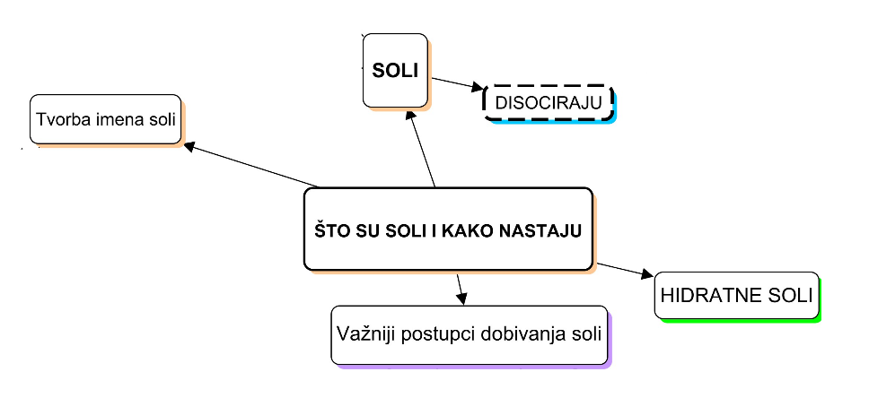

Očekivani plan učeničkog zapisa
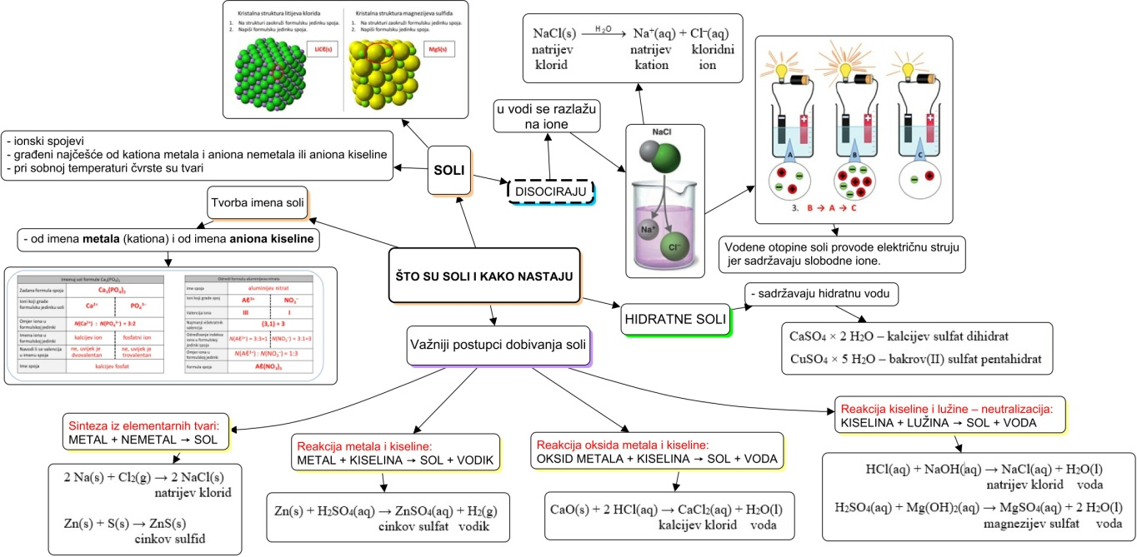

Izlazna kartica 3-2-1
Aktivnost 3-2-1:
Dragi učenici procijenite svoje znanje nakon sata na temu: Što su soli i kako nastaju
I. Tri informacije koje mislim da znam:
1.

2.

3.

II. Dvije informacije koje su mi nejasne/ne znam ih:
1.

2.

III. Jednu informaciju u koju sam potpuno siguran/na:
1.

RL-1. Formulska jedinka soli

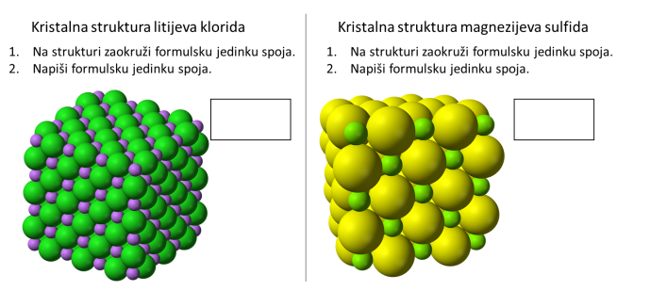

RL-2. Električna vodljivost vodenih otopina soli
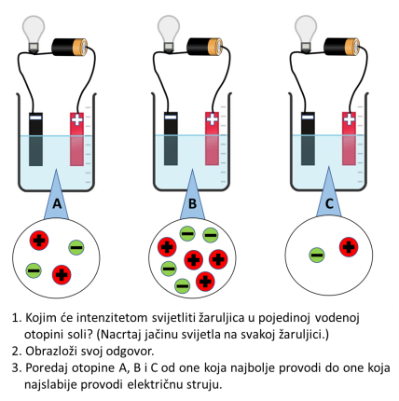

RL-3. Određivanje imena i formule soli
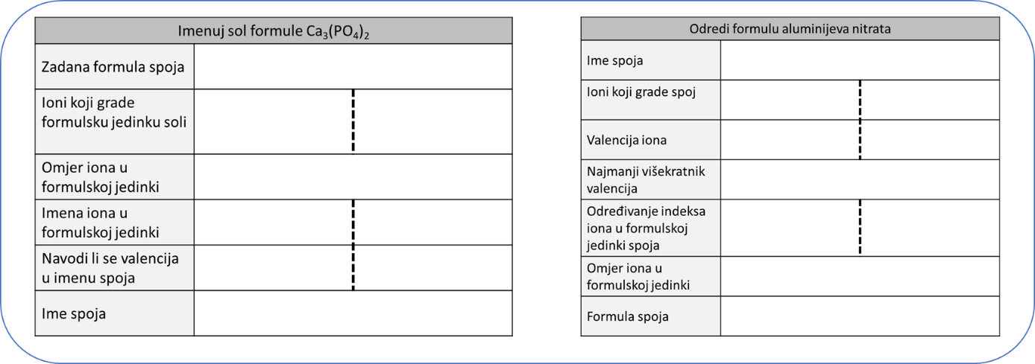

RL-1. Rješenje radnog listića
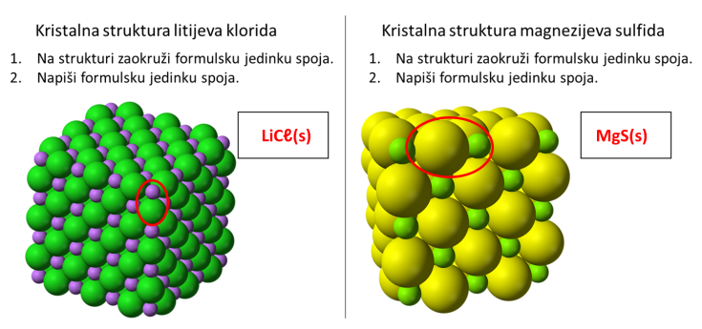

RL-2. Rješenje radnog listića
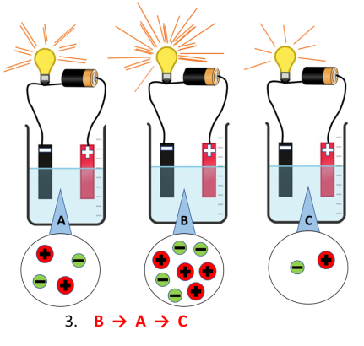

RL-3. Rješenje radnog listića
